7/1測試

1.

如附圖1,2,3

先按1個莊,按[全切],大路再按[開始]

再按5個閒,1個莊

此時小路,筆路都還是空白的

下局注碼=閒3(正確)

眼路,小路,筆路都按[開始]

眼路顯示應打1個藍圈(正確)

下局注碼=閒4(正確)

但小路,筆路也跳出數字1??

(應是空白)

再按一個莊,筆錄的數字消失

小路卻顯示一個藍色圈圈,中間一個紅色1

與下局應打1個藍色圈

但應是只有藍色圈沒有數字與下局的數字1

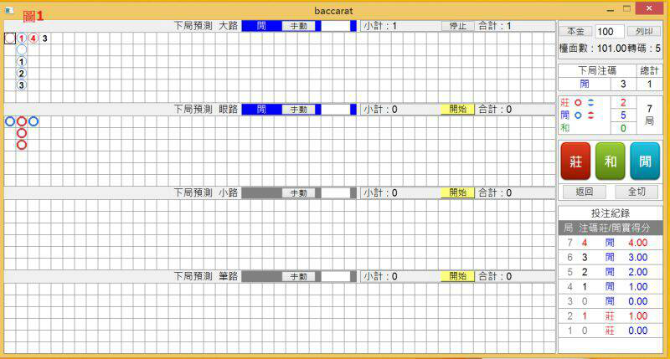

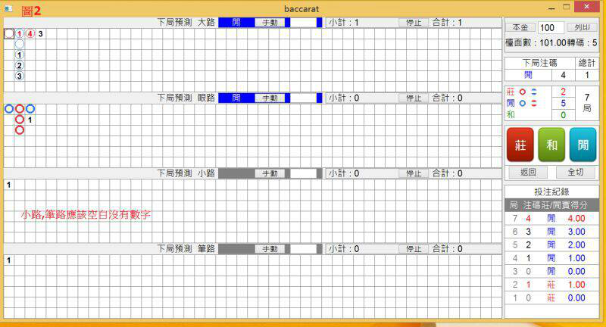

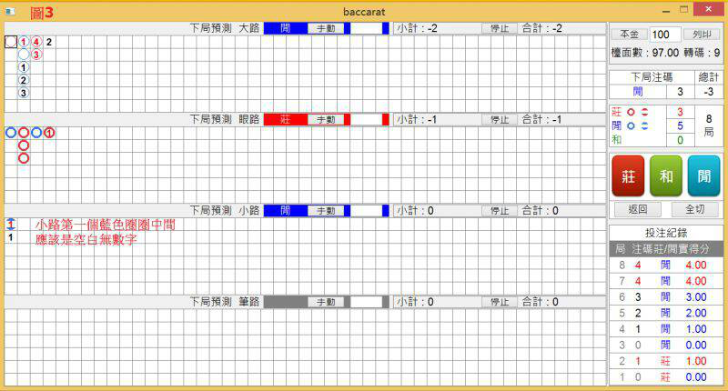

2.

如附圖A1,A2

先按1個閒,按[全切]

再按3個閒,2個莊,1個閒,1個莊

再將4路都按[開始]

筆路還是空白,卻顯bk示有數字1

手動改0,再按1個閒

筆路出現1個藍框,卻沒顯示下局應打1個藍框??

